Rogalik
Specyfikacja przypadków użycia

Wersja 1.0

Historia zmian
Data | Wersja | Opis | Autor
21.10.2012 | 0.1 | Utworzenie wstępnej wersji specyfikacji użycia. | Magdalena Szkółka  Sylwester Tomaszewski
26/10/2012 | 1.0 | Rozwiniecie poszczególnych przypadków | Karol Haiduk

Spis treści
1.Model przypadków użycia 5
1.1Wprowadzenie 5
1.2Ogólny opis aktorów 5
1.3Hierarchia modelu przypadków użycia 5
1.3.1Interfejs Gracza 5
1.3.2Postacie niezależne (NPC) 5
1.3.3Przeciwnik 5
1.3.4Świat 6
1.4Diagramy przypadków użycia 6
1.4.1Diagram pakietów modelu 6
1.4.2Diagram przypadków użycia całego modelu 7
2.Utworzenie nowej gry 8
2.1Opis skrócony 8
2.2Ciągi zdarzeń 8
2.2.1Podstawowy 8
2.3Warunki początkowe 8
2.4Warunki końcowe 8
2.5Punkty rozszerzające 8
2.6Zależności 8
3.Wznowienie gry 9
3.1Opis skrócony 9
3.2Ciągi zdarzeń 9
3.2.1Podstawowy 9
3.3Warunki początkowe 9
3.4Warunki końcowe 9
3.5Punkty rozszerzające 9
3.6Zależności 9
4.Zapis gry 9
4.1Opis skrócony 9
4.2Ciągi zdarzeń 9
4.2.1Podstawowy 9
4.3Warunki początkowe 9
4.4Warunki końcowe 9
4.5Punkty rozszerzające 9
4.6Zależności 9
5.Eksploracja mapy 9
5.1Opis skrócony 9
5.2Ciągi zdarzeń 10
5.2.1Podstawowy 10
5.3Warunki początkowe 10
5.4Warunki końcowe 10
5.5Punkty rozszerzające 10
5.6Zależności 10
6.Przeglądanie statystyk 10
6.1Opis skrócony 10
6.2Ciągi zdarzeń 10
6.2.1Podstawowy 10
6.2.2Alternatywne – gracz rozwija postać 10
6.3Warunki początkowe 10
6.4Warunki końcowe 10
6.5Punkty rozszerzające 10
6.6Zależności 10
7.Walka z przeciwnikiem 10
7.1Opis skrócony 10
7.2Ciągi zdarzeń 11
7.2.1Podstawowy 11
7.2.2Alternatywne – gracz przegrywa potyczkę 11
7.3Warunki początkowe 11
7.4Warunki końcowe 11
7.5Punkty rozszerzające 11
7.6Zależności 11
8.Dialog z NPC 12
8.1Opis skrócony 12
8.2Ciągi zdarzeń 12
8.2.1Podstawowy 12
8.2.2Alternatywne 12
8.3Warunki początkowe 12
8.4Warunki końcowe 12
8.5Punkty rozszerzające 12
8.5.1Handel z NPC 12
8.6Zależności 12
9.Handel z NPC 12
9.1Opis skrócony 12
9.2Ciągi zdarzeń 12
9.2.1Podstawowy 12
9.3Warunki początkowe 13
9.4Warunki końcowe 13
9.5Punkty rozszerzające 13
9.6Zależności 13

Specyfikacja przypadków użycia

Model przypadków użycia

Wprowadzenie
Gra umożliwia użytkownikowi sprawdzenie jego postępów i rozwój statystyk. Ma on również możliwość wznowienia gry od miejsca ostatniego zapisu a także zbierać potrzebne informacje od innych postaci występujących w grze.

Ogólny opis aktorów
Gracz – główny bohater gry; jego zadaniem jest pokonanie wrogów, zbieranie łupów, ulepszanie statystyk i ostatecznie zdobycie Rogala.

Hierarchia modelu przypadków użycia

Interfejs Gracza
- Opis
Pakiet opisuje wszystkie możliwości jakie ma Gracz, posiada wszystkie statystyki postaci.
- Przypadki użycia
Przeglądanie statystyk.
Rozwój postaci.
- Aktorzy
Gracz – jako główna postać pakietu, na której jest wszystko oparte.
- Zależności
Gracz → NPC – Gracz może prowadzić rozmowę i handel z NPC
Gracz → Przeciwnik – walka zostaje rozpoczyna się kiedy Gracz spotka się z Przeciwnikiem.
Gracz → Świat – gracz porusza się po Świecie gry i wchodzi z nim w interakcje.

Postacie niezależne (NPC)
- Opis
NPC
- Przypadki użycia
Dialog z NPC
Handel z NPC
- Zależności
Gracz → NPC – NPC może przeprowadzać rozmowy/handel z Graczem
Świat → NPC – NPC może w ograniczonym zakresie poruszać się po Świecie

Przeciwnik
- Opis
Pakiet opisuje rolę jaką w grze spełniają Przeciwnicy Gracza.
- Przypadki użycia
Walka z przeciwnikiem
- Zależności
Gracz → Przeciwnik – Przeciwnik walczy z Graczem
Świat → Przeciwnik – Przeciwnicy mogą poruszać się po Świecie gry

Świat
- Opis
Pakiet reprezentuje przedstawiony świat gry (mapę)
- Przypadki użycia
Utworzenie nowej gry
Wznowienie gry
Zapis gry
- Zależności
Gracz → Świat – Po Świecie porusza się Gracz
Świat → NPC – Świat zawiera Postacie niezależne
Świat → Przeciwnik – Świat zawiera wszystkich Przeciwników

Diagramy przypadków użycia

Diagram pakietów modelu
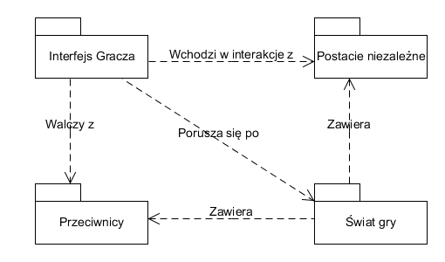

Diagram przypadków użycia całego modelu
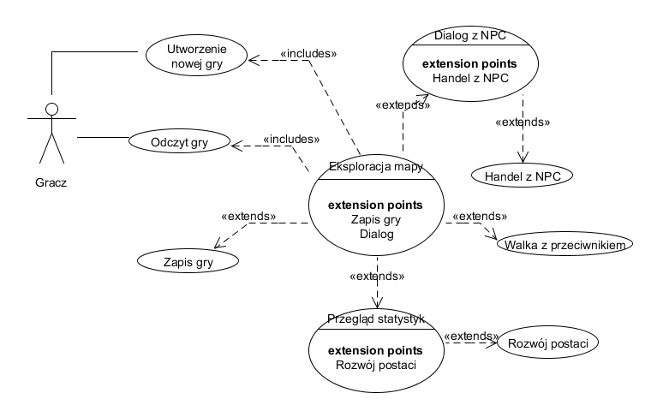

Utworzenie nowej gry

Opis skrócony
Gracz gry tworzy nową grę generuje się nowy świat wypełniony wrogami i NPC.

Ciągi zdarzeń

Podstawowy
Gracz uruchamia grę
Gracz wybiera opcję nowej gry
Zostaje losowo wygenerowana nowa mapa
Gracz zostaje przeniesiony do utworzonego świata

Warunki początkowe
Uruchomiona gra

Warunki końcowe
Utworzony nowy świat

Punkty rozszerzające
Brak przypadków rozszerzających.

Zależności
Brak dodatkowych zależności.

Wznowienie gry

Opis skrócony
Gracz ma możliwość wznowienia rozgrywki od momentu zapisu.

Ciągi zdarzeń

Podstawowy
Gracz wybiera opcję wczytania gry
Świat gry zostaje załadowany do programu
Gracz kontynuuje rozgrywkę

Warunki początkowe
Uruchomiona gra

Warunki końcowe
Gracz w wcześniej zapisanym świecie

Punkty rozszerzające
Brak przypadków rozszerzających.

Zależności
Brak dodatkowych zależności.

Zapis gry

Opis skrócony
Celem stworzenia przypadku jest zapis gry w wybranym przez Gracza momencie zyskując przy tym późniejszą możliwość rozpoczęcia gry od tego właśnie momentu.

Ciągi zdarzeń

Podstawowy
Gracz przemierza pole gry.
Zapis gry do późniejszego odtworzenia.
Powrót do dalszej rozgrywki

Warunki początkowe
Gra jest uruchomiona.

Warunki końcowe
Gra zapisana na dysku.

Punkty rozszerzające
Brak przypadków rozszerzających.

Zależności
Brak dodatkowych zależności.

Eksploracja mapy

Opis skrócony
Gracz ma możliwość swobodnego poruszania się po świecie gry i interakcję znajdującymi się na nim NPC i wrogami.

Ciągi zdarzeń

Podstawowy
Gracz znajduje się w świecie gry
Gracz porusza się po świecie i wchodzi w interakcje z obiektami w grze
Gracz kończy rozgrywkę

Warunki początkowe
Gracz w świecie gry

Warunki końcowe
Zakończenie rozgrywki

Punkty rozszerzające
Brak przypadków rozszerzających.

Zależności
Brak dodatkowych zależności.

Przeglądanie statystyk

Opis skrócony
Gracz ma możliwość przeglądania bieżących statystyk swojej postaci, oraz ich rozwój

Ciągi zdarzeń

Podstawowy
Gracz eksploruje teren
Gracz przechodzi do ekranu statystyk
Gracz powraca do eksploracji terenu

Alternatywne – gracz rozwija postać
Gracz eksploruje teren
Gracz przechodzi do ekranu statystyk
Gracz modyfikuje statystyki
Gracz powraca do eksploracji terenu

Warunki początkowe
Gracz eksploruje teren

Warunki końcowe
Powrót do rozgrywki

Punkty rozszerzające
Brak przypadków rozszerzających.

Zależności
Brak dodatkowych zależności.

Walka z przeciwnikiem

Opis skrócony
Gracz ma możliwość walki z przeciwnikami, co pozwala zdobyć doświadczenie oraz przedmioty.

Ciągi zdarzeń

Podstawowy
Gracz przemierza pole gry.
Napotyka Przeciwnika.
Start walki.
Gracz wykonuje kliknięcia na postaci Przeciwnika.
Przeciwnik zostaje pokonany.
Gracz zdobywa doświadczenie i łupy.
Gracz kontynuuje grę.

Alternatywne – gracz przegrywa potyczkę
Gracz przemierza pole gry.
Napotyka Przeciwnika.
Start walki.
Gracz wykonuje kliknięcia na postaci Przeciwnika.
Gracz zostaje pokonany.
Gra zaczyna się od nowa.

Warunki początkowe
Gracz eksploruje teren i napotyka przeciwnika.

Warunki końcowe
Zwycięstwo Gracza.
Porażka gracza.

Punkty rozszerzające
Brak przypadków rozszerzających.

Zależności
Brak dodatkowych zależności.

Dialog z NPC

Opis skrócony
Gracz spotyka się z NPC i prowadzi pozwalającą uzyskać mu pewne informacje.

Ciągi zdarzeń

Podstawowy
Gracz przemierza pole gry.
Napotyka NPC.
Start rozmowy.
Gracz zadaje serię pytań, na które NPC odpowiada.
Gracz kontynuuje grę.

Alternatywne
Brak przypadków alternatywnych

Warunki początkowe
Gracz spotyka NPC.

Warunki końcowe
Zakończenie rozmowy z NPC.

Punkty rozszerzające

Handel z NPC

Zależności
Brak.

Handel z NPC

Opis skrócony
Gracz może handlować przedmiotami z NPC: wymieniać posiadane na złoto i kupować za posiadane złoto nowe.

Ciągi zdarzeń

Podstawowy
Gracz rozmawia z NPC
Gracz wybiera opcję dialogową dotyczącą handlu
Przejście do ekranu handlu
Gracz może wybrać przedmiot do kupienia lub na sprzedaż
Gracz wybiera przedmiot do kupienia (1 opcja)
Jeżeli gracz ma dość złota – przedmiot przechodzi do ekwipunku gracza i odpowiednia ilość złota zostaje odjęta; jeśli nie – gracz zostaje o tym poinformowany.
Gracz wybiera przedmiot na sprzedaż (2 opcja)
Wybrany przedmiot przechodzi do przedmiotów NPC, ilość złota gracza zwiększa się o odpowiednią ilość.
Powrót do wyboru przedmiotu
Gracz kończy wymianę i wraca do dialogu z NPC

Warunki początkowe
Rozmowa z NPC

Warunki końcowe
Powrót do rozmowy z NPC

Punkty rozszerzające
Brak.

Zależności
Brak.

